我们要学习Geant4首先应该学习G4是如何处理模拟过程的。
在G4中一个典型的模拟算法是这样的。
首先建立一次模拟，在G4中称为一次Run
Run建立后，需要对几何结构、物理过程进行初始化
初始化完成后就开始模拟过程了，
首先发射一个粒子，每一步都按照蒙卡方法进行模拟，具体模拟方法请参阅裴鹿成或许淑艳老师的书
这里不具体讲，因为不是重点
在G4中，发射一个（或一系列）粒子到所有次级粒子死亡的过程成为一次Event。
而每次发射的初始粒子则有粒子发射器进行控制。
而在每一个event过程中，粒子与材料反应后会可能生成多个次级粒子，每个粒子都会有一条径迹，称之为track
而每一个粒子（初始的或次级的）的径迹又是由很多步组成的，称之为step
关于track和step的理解请参阅下图
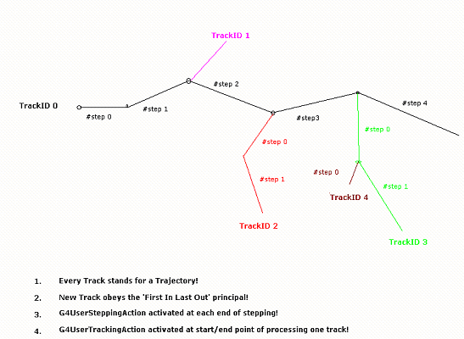
最后总结一下，G4模拟的基本算法是
A Run Start -> 初始化物理模型/几何模型
-> An Event Start -> 调用粒子发射器发射粒子
-> A Track Start
-> A Step Start
-> A Step End
-> Next Step Start
-> ……
-> All Step End
-> A Track End
-> Next Track Start
-> ……
-> All Track End
-> An Event End
-> Next Event Strat
-> ……
-> All Event End(All Primaries Shot)
-> A Run End
-> Next Run Start
-> ……
而我们感兴趣的结果可以在上述循环过程中自行添加

先进后出其实就是堆栈的概念
比如上图中的 Track1-track3都是 track0产生的分支
那么在处理完track0之后 就先处理 track3，然后是 track2，最后track1
这就是所谓的先进后出

